- INTRODUCCIÓN

El stock de seguridad es el inventario que se tiene en el almacén para hacer frente a imprevistos relacionados con cambios en la demanda o retrasos de los proveedores. El objetivo de mantener existencias de seguridad es evitar caer en una rotura de stock.

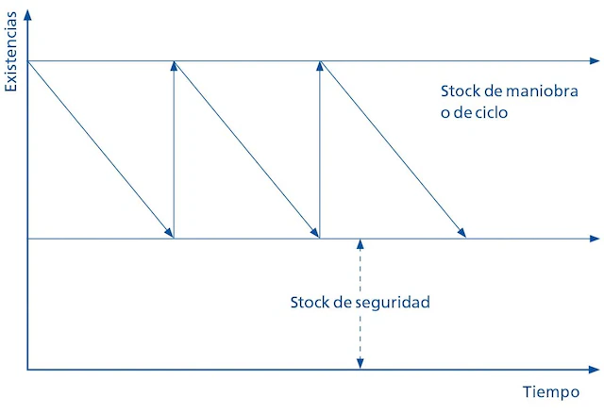

- CÁLCULO DEL STOCK DE SEGURIDAD

Según

Yamazaki, T., Shida, K., & Kanazawa, T. (2016). An approach to establishing a method for calculating inventory. International Journal of Production Research, 54(8), 2320-2331. https://doi.org/10.1080/00207543.2015.1076179

Si la desviación del leadtime = 0, entonces:
Stock de seguridad = Factor servicio * desv.est. de la demanda * raíz del ciclo de aprovisionamiento
- ESTIMACIÓN DEL STOCK DE SEGURIDAD POR MEDIO DEL ERROR DE PREVISIÓN
La desviación estándar de la demanda es una medida de la incertidumbre que tenemos debido a una demanda errática. La desviación estándar de la demanda se puede aproximar con el error de previsión RMSE.

desv.est. de la demanda = RMSE

De manera que cuanto mayor es el error de previsión, mayor es la incertidumbre que tenemos en la demanda y por tanto más stock de seguridad necesitaremos para no incurrir en rotura de stock.

Luego:
Stock de seguridad = Factor servicio * RMSE * raíz del ciclo de aprovisionamiento
Es decir, que cuanto menor RMSE proporcione nuestro algoritmo, menor stock de seguridad necesitaremos y por tanto menor menor cantidad de mercancía tendremos que tener almacenada (con el ahorro en costes que ello supone).

- METODOLOGÍA DE ESTIMACIÓN DEL del ALGORITMO SELECCIONADO IMPACTO SOBRE EL STOCK Y LOS COSTES

La idea es comparar los costes totales en dos escenarios:
- Escenario 1: Previsión de la empresa / inicial (o una previsión de referencia con un método naive (la media, el valor del último día como previsión….)
- Escenario 2: Previsión del modelo seleccionado (el que menor error RMSE proporcione).

Seguir los siguientes pasos para cada escenario:
- Elegimos un periodo del histórico donde tengamos previsión de nuestro modelo y venta real.

- Estimamos las unidades en stock de seguridad en cada escenario:

  - Aproximamos Stock = Stock de seguridad
  - Stock de seguridad = Factor servicio *RMSE*raíz del ciclo de aprovisionamiento
Nota: Para calcular el Factor servicio:
- El Factor servicio se calcula como la distribución normal estándar inversa para una probabilidad dada.
- El factor servicio de un nivel de servicio de 95% =1.64. (Lo puedes comprobar tú mismo en la excel con la función =DISTR.NORM.ESTAND.INV(0.95).

- Calculamos el coste asociado a cada escenario

Coste unitario asociado al stock = Coste de almacenaje + Coste de oportunidad de la inversión, donde:
- Coste de almacenaje: Coste asociado principalmente al alquiler y manutención de naves de almacén, y a las operaciones en el almacén.
- Coste de oportunidad de la inversión: Coste financiero debido al importe que "dejamos de ganar" al tener el dinero invertido en stock, pudiendo tenerlo invertido en un producto financiero, en nuevos procesos de planta que reportarían beneficio, etc.
Podemos estimar el coste de stock como sigue:
- Coste stock de un día en stock = % Coste unitario * valor de las unidades en stock = (5% * (precio * Unidades en stock)

- RESULTADO FINAL
De la comparación de los resultados de stock y coste de stock de ambos escenarios para cada día, obtendremos la mejora obtenida gracias a nuestro algoritmo.
Cuando consigas realizar una estimación de estos costes para cada día, podemos dibujar en una gráfica su evolución en cada escenario y en una tabla calcular el coste total también para cada escenario.

